Itinéraire détaillé – Maury (Fenouillèdes)
Chemin des amorioles et sentier botanique de roubials

Cette randonnée, accessible à des élèves de cycle 2 (éventuellement à des élèves de grande section bien préparés), ne pourra être effectuée que si les conditions météorologiques le permettent car aucun lieu de mise à l’abri sur le parcours.

Départ : parking du point d’information du village de Maury.  - Depuis le parking, prendre la rue qui passe à droite des jeux pour enfants (photo 1). , puis prendre la route à droite (photo 2).  Suivre le balisage jaune.  Passer sous la chapelle Saint-Roch et rester sur la route.  - Arrivée au carrefour routier (photo 2).  Distance approximative parcourue Durée approximative de marche  1000 mètres. 20 minutes.  Points d’intérêt Points de vigilance  Chapelle Saint-Roch. Prévoir gilets jaunes et sifflets. Un adulte devra être placé en « éclaireur » à l’avant du groupe de marcheurs afin de réguler et ralentir la circulation.  Type de terrain  Route goudronnée.  Chemin. | 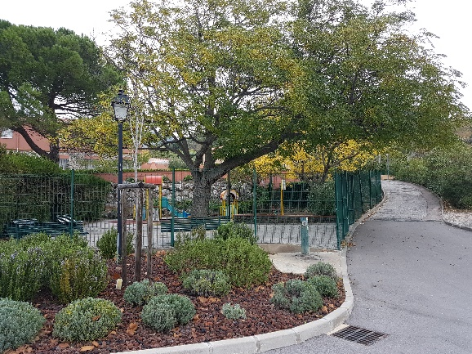  1  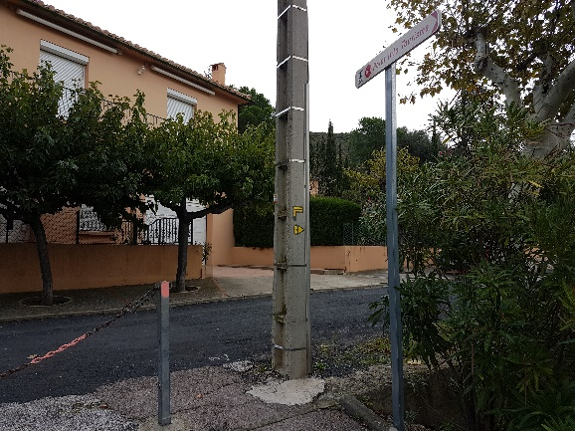  2
- Au niveau du carrefour routier, tourner à gauche (photo 3).  - A proximité de bâtiments, emprunter le chemin à droite.  (photo 4). Suivre le balisage jaune.  Rester sur la droite et délaisser deux chemins montant sur la gauche.  Arrivée à une fourche, offrant un panneau de signalisation ainsi que deux itinéraires possibles.  Distance approximative parcourue Durée approximative de marche  200 mètres. 10 minutes.  Points d’intérêt Points de vigilance  - Montée soutenue sur un chemin caillouteux pouvant s’avérer glissante par temps humide.  Type de terrain  Chemin caillouteux. | 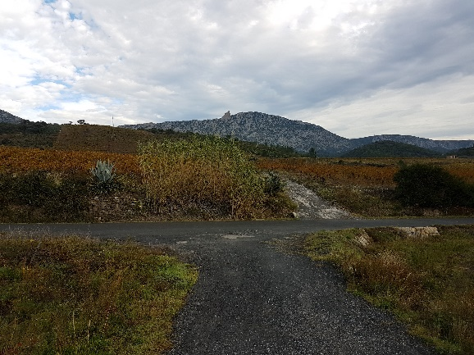  3  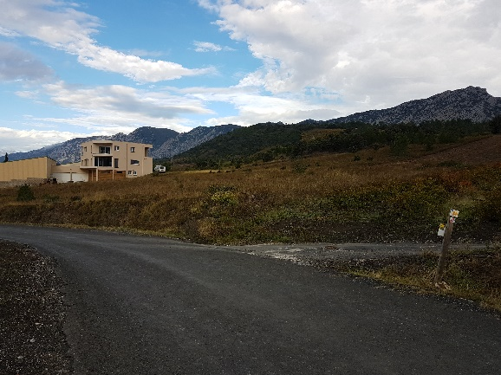  4
- Au niveau de la fourche, emprunter le chemin de gauche en direction du chemin des amorioles (photo 5).  - A la fourche suivante, prendre à gauche et suivre la montée caillouteuse et soutenue sur 200 mètres environ.  Atteindre le haut de la côte (panneau d’information sur le vignoble).  Distance approximative parcourue Durée approximative de marche  1 100 mètres. 25 minutes.  Points d’intérêt Points de vigilance  Vue sur le château de Quéribus. Vue sur le village de Maury. Montée soutenue sur chemin avec pierres. Passages glissants par temps humide.  Type de terrain  Chemin avec portion raide et caillouteuse. | 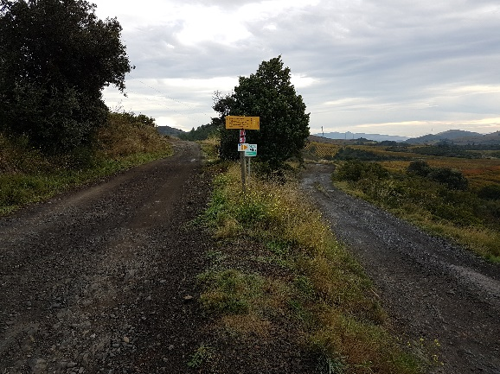  5
- En haut de la côte, rester sur le chemin le plus large partant sur la droite (photo 6).  Suivre le balisage jaune et délaisser un sentier à gauche.  - Plus loin, délaisser le chemin et prendre à gauche dans le virage (tête d’épingle) (photo 7).  Poursuivre tout droit en suivant le balisage jaune.  Après 50 mètres environ, rester positionné à environ 10 mètres d’un panneau d’information mentionnant genêt d’Espagne pour emprunter un sentier sur votre droite.  Distance approximative parcourue Durée approximative de marche  500 mètres. 10 minutes.  Points d’intérêt Points de vigilance  Panneau d’information sur le vignoble de Maury Vue sur le village Virage en tête d’épingle à ne pas manquer.  Type de terrain  Chemin. | 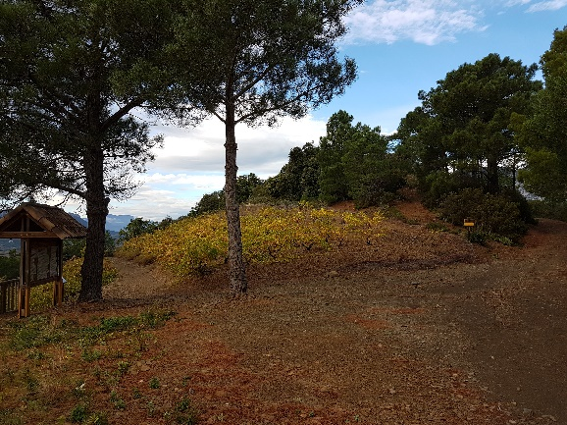  6  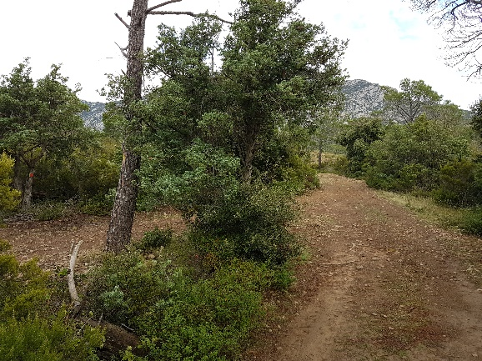  7
- Une fois cette position atteinte, descendre par le sentier situé à droite et poursuivre dans la forêt en suivant le balisage jaune (photo 8). Etre attentif aux panneaux d’information jalonnant le sentier botanique.  - Au croisement de sentier, descendre à droite (photo 9).  Le sentier s’élargit en un chemin débouchant sur un parking.  Distance approximative parcourue Durée approximative de marche  800 mètres. 15 minutes.  Points d’intérêt Points de vigilance  Sentier botanique de roubials. Vue sur le château de Quéribus. Vue panoramique sur la vallée. Sentier forestier alternant montées et descentes. Présence de racines, branches et troncs d’arbres pouvant provoquer des chutes. Sentier escarpé et chemin caillouteux à flanc de colline : risques de chute.  Type de terrain  Sentier forestier. Sentier et chemin caillouteux à flanc de colline. | 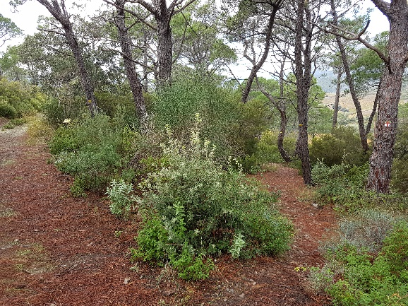  8  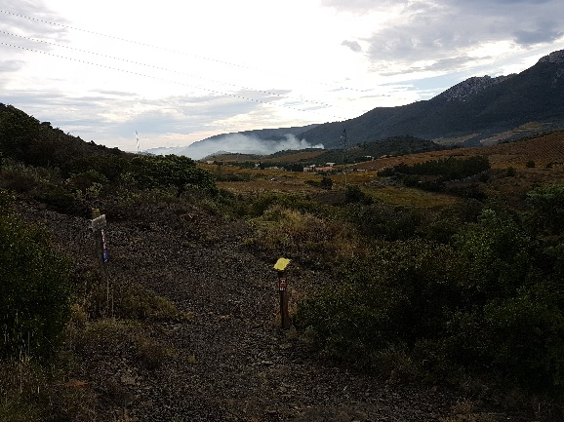  9

- Depuis le parking, franchir une passerelle et traverser l’aire de pique-nique (photo 10).  - Arrivés sur la route, traverser la D19 au niveau du panneau « Les vignes d’Élodie » et remonter vers la gauche jusqu’au premier croisement (photo 11).  Distance approximative parcourue Durée approximative de marche  100 mètres. 5 minutes.  Points d’intérêt Points de vigilance  Aire de pique-nique Prévoir gilets jaunes et sifflets. Un adulte devra être placé en « éclaireur » à l’avant du groupe de marcheurs afin de réguler et ralentir la circulation.  Type de terrain  Route goudronnée. | 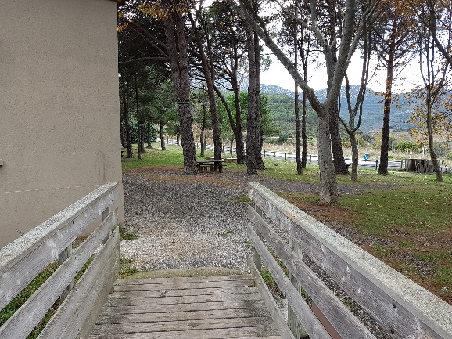  10  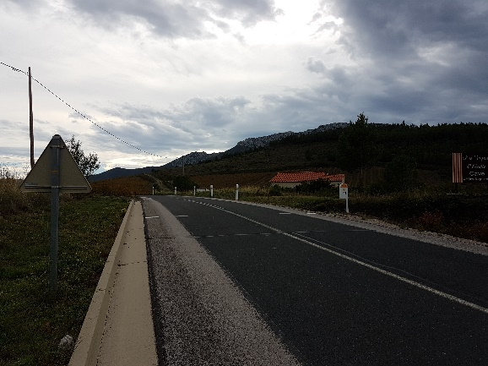  11

- Au croisement, emprunter le chemin montant sur la droite  (photo 12). Délaisser l’ensemble des chemins à gauche et descendre jusqu’au bas du chemin des Cortals (village de Maury).  Distance approximative parcourue Durée approximative de marche  600 mètres. 15 minutes.  Points d’intérêt Points de vigilance  Vue sur le village de Maury. Vue sur le massif des Corbières. Prévoir gilets jaunes et sifflets. Un adulte devra être placé en « éclaireur » à l’avant du groupe de marcheurs afin de réguler et ralentir la circulation.  Type de terrain  Route goudronnée. Chemin. | 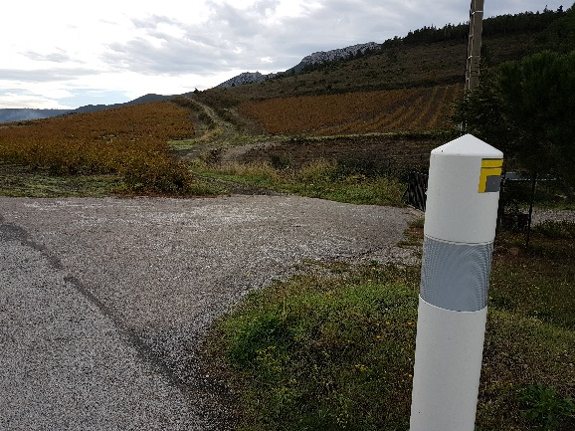  12
- Au bas du chemin des Cortals, descendre à gauche (photo 13) puis tourner à nouveau à gauche rue Pierre Curie (photo 14).  - Délaisser la première rue à droite et descendre la seconde. Après le trompe-l’œil des moutons, tourner à gauche vers la mairie puis descendre la rue du 14 Juillet (photo 15).  - Au bas de la rue, emprunter le passage piéton pour traverser la rue, puis tourner à droite et revenir sur le parking.  Distance approximative parcourue Durée approximative de marche  600 mètres. 15 minutes.  Points d’intérêt Points de vigilance  Chemin des trompe-l’œil du village de Maury. Circulation dans les rues de Maury  Type de terrain  Rues goudronnées. | 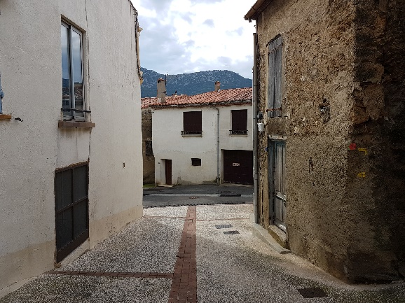  13  .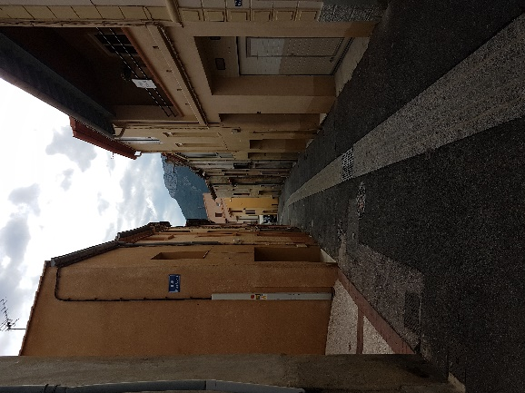  14  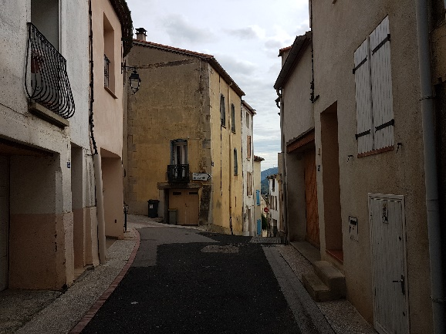  15

